NAMA : RAHMA YOGA DARMA LESTARI

NPM : 180403010036

KELAS : IF18B

1. Menampilkan seluruh database

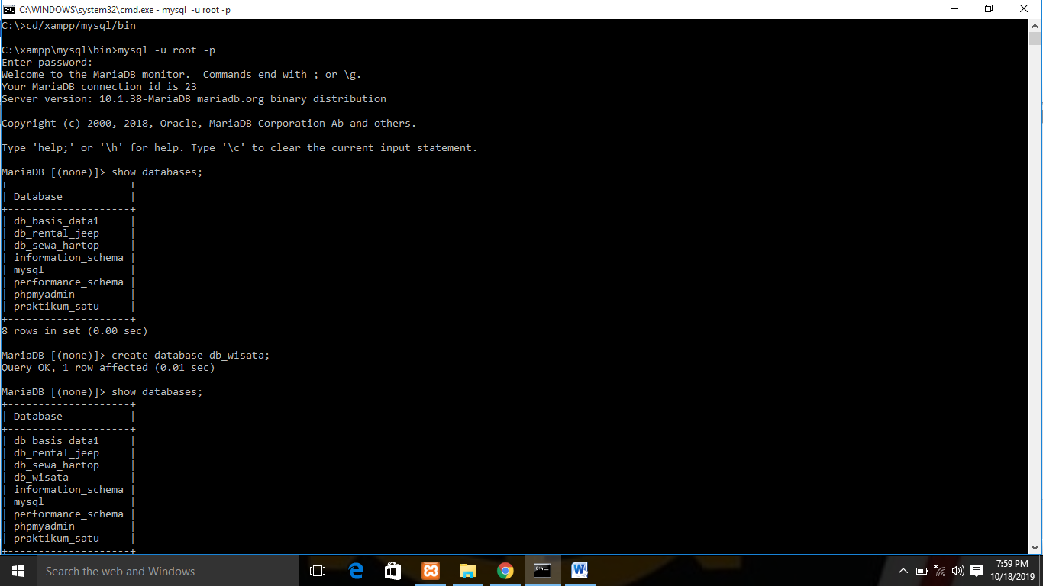

1. Membuat database baru

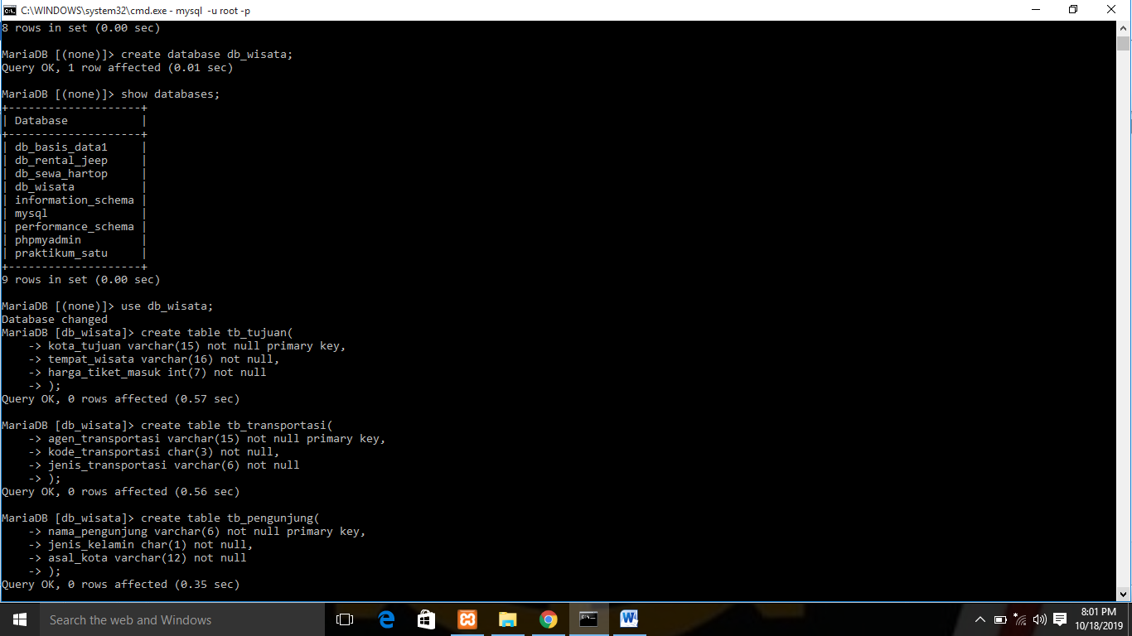

1. Menampilkan database yang baru di buat



1. Membuat table pada database
2. Tb_tujuan beserta primary key

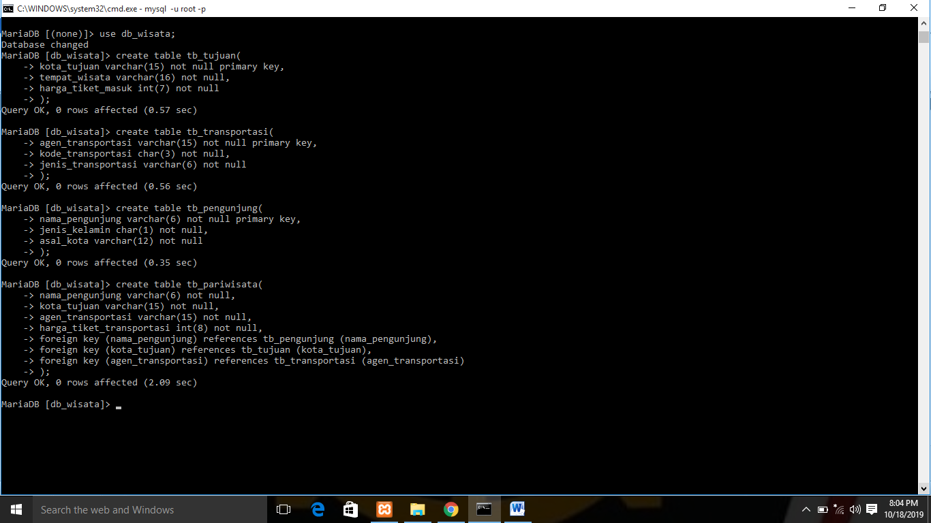

1. Tb_transportasi beserta primary key



1. Tb_pengunjung beserta primary key



1. Tb_pariwisata beserta foreign key untuk merelasi pada primary key yang ada pada table yang akan direlasikan dengan isi pada table tb_pariwisata



1. Memasukkan data kedalam table tb_tujuan

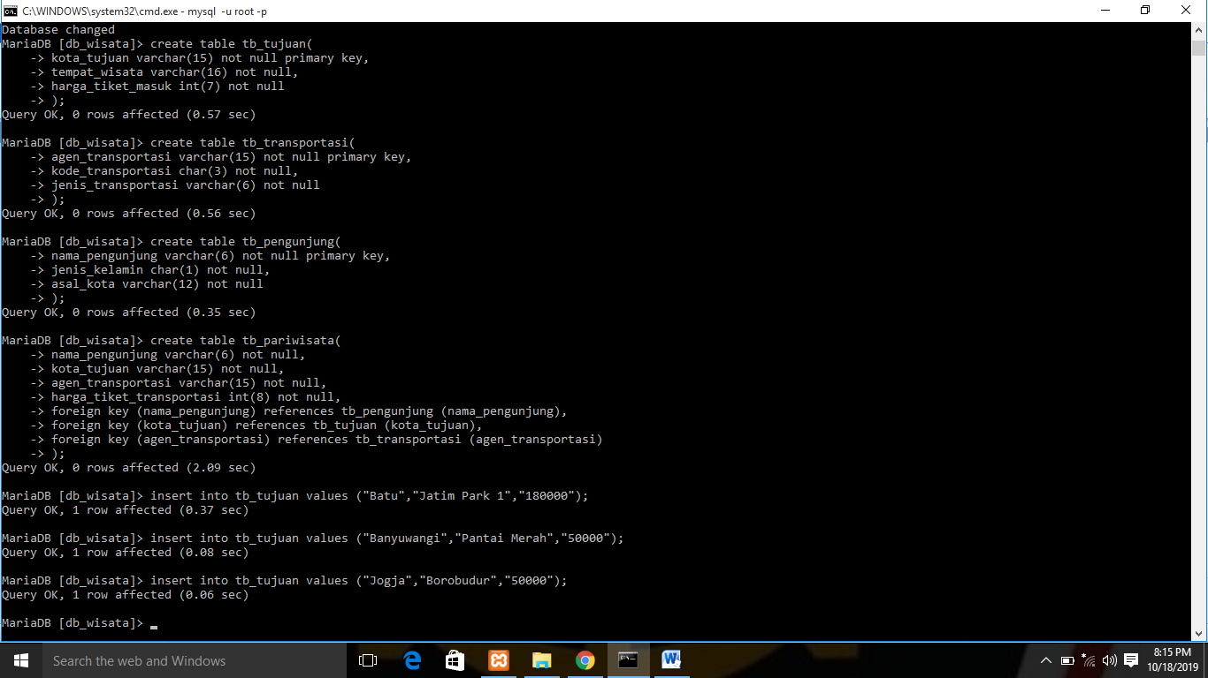

1. Memasukkan data kedalam table tb_transportasi

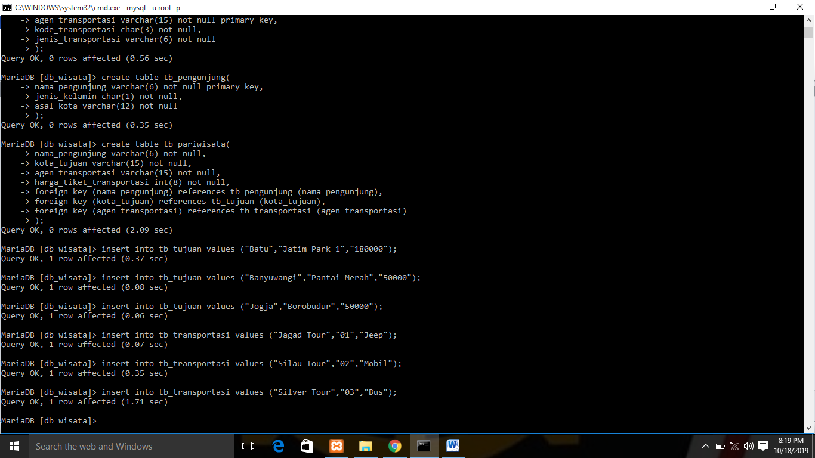

1. Memasukkan data kedalam table tb_pengunjung

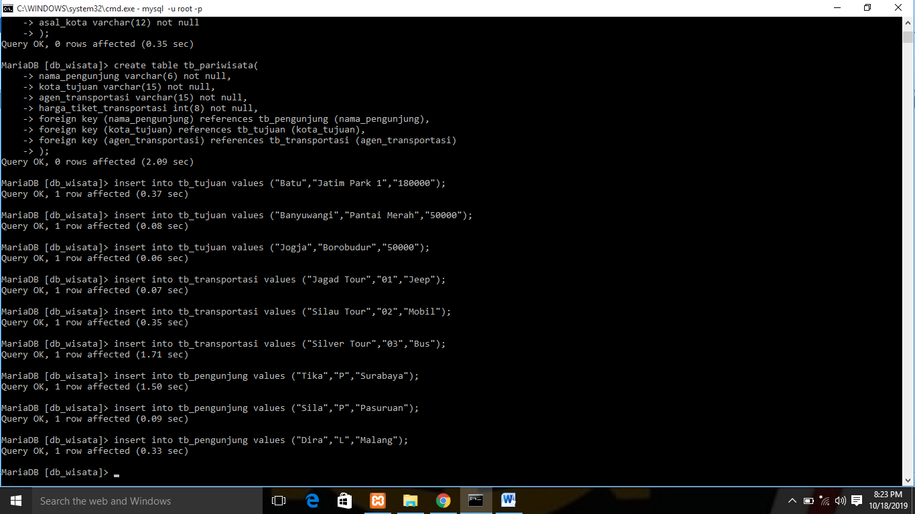

1. Memasukkan data kedalam table tb_pariwisata

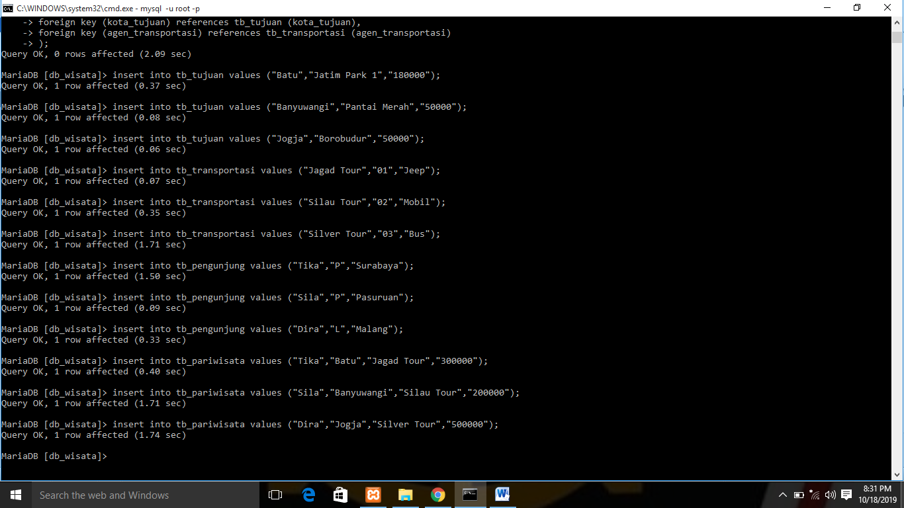

1. Mengubah nama table misalnya tb_tujuan di ganti menjadi tb_destinasi

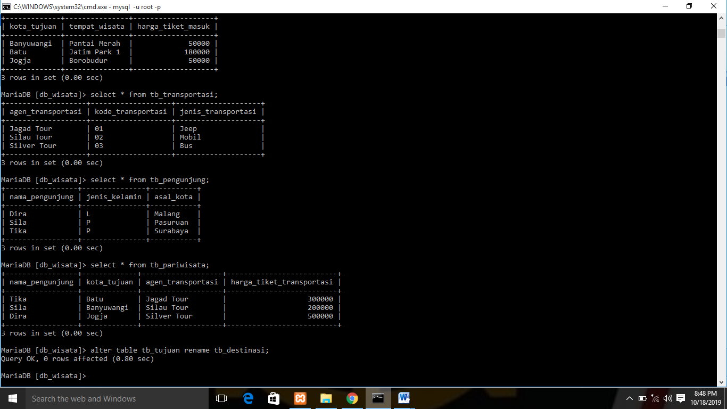

1. Mengubah data pada table menggunakan Query UPDATE misalnya pada tb_transportasi pada kolom jenis_transportasi dari JEEP dirubah menjadi SEPEDA

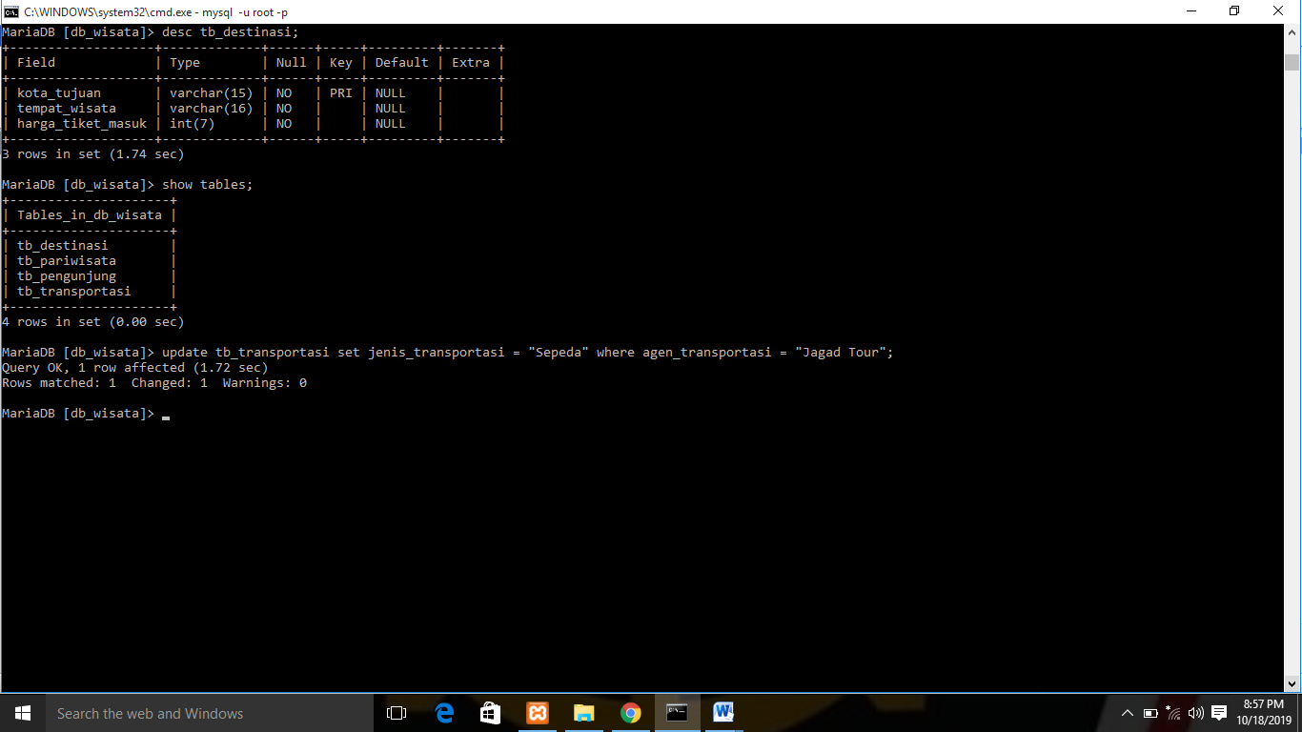

1. Menghapus data pada table tb_pariwisata misalnya menghapus data Sila

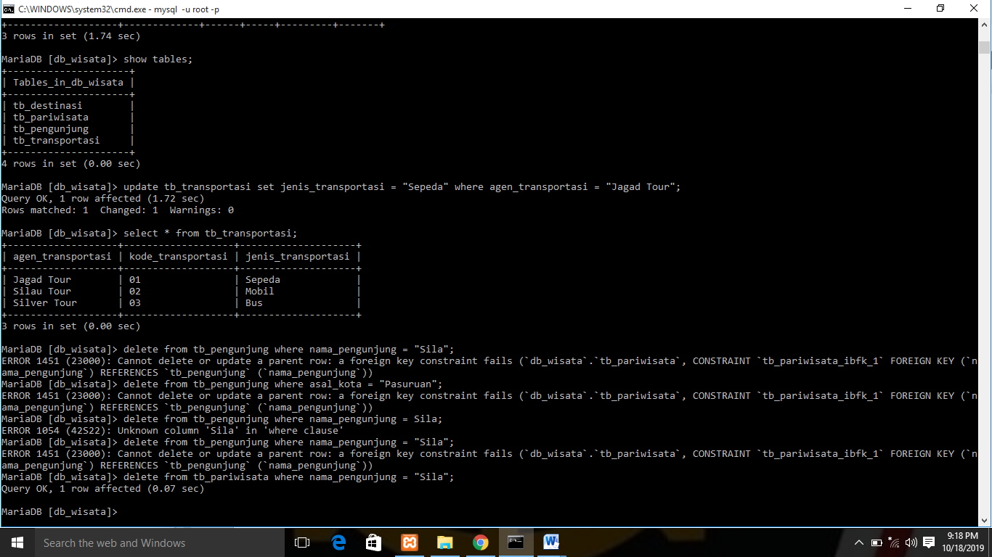

1. Tampilan table yang sudah saling ter-relasi antara primary key dan foreign key

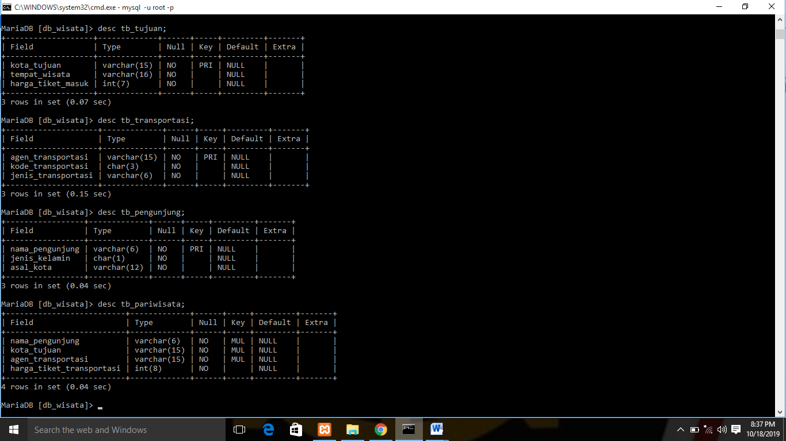

1. Tampilan table yang sudah di isi datanya

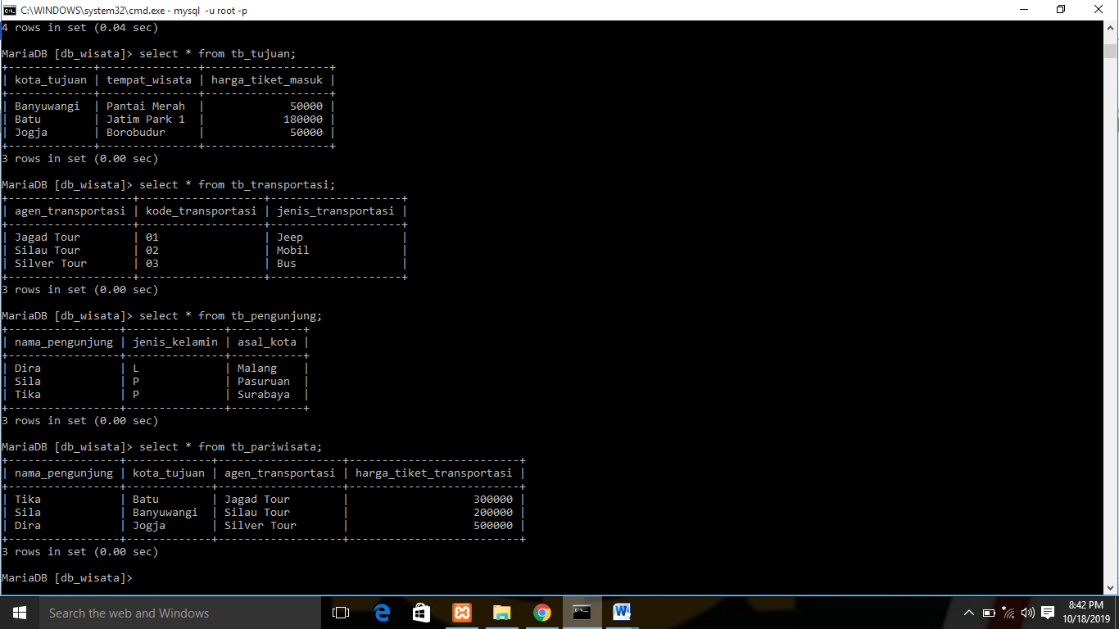

1. Tampilan nama table yang sudah di rubah dari tb_tujuan menjadi tb_destinasi

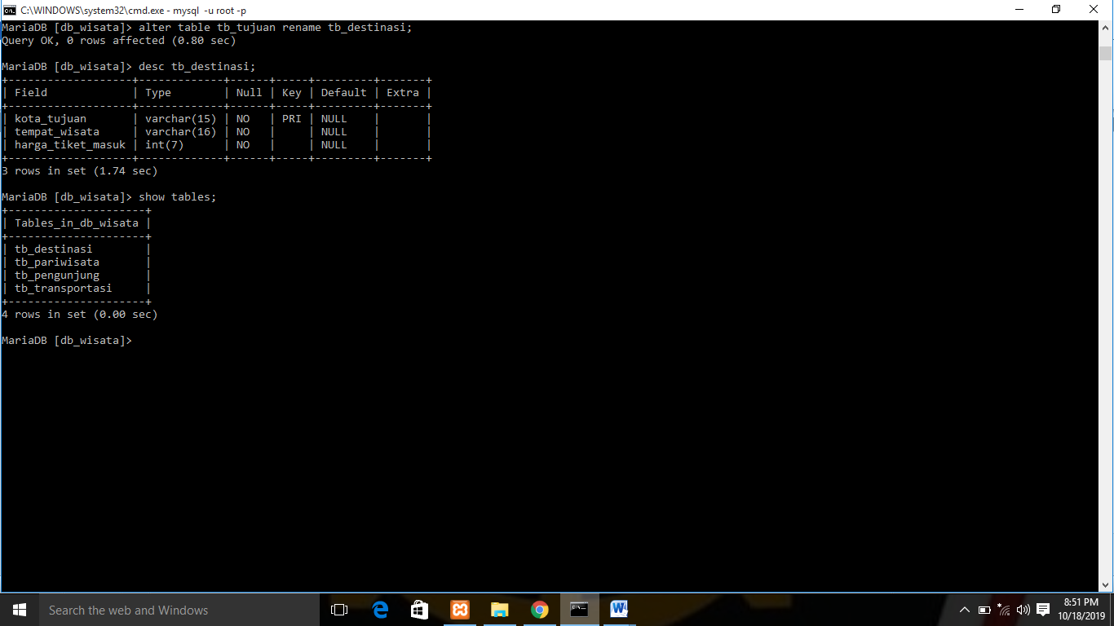

1. Hasil setelah tb_transportasi data pada kolom jenis_transportasi di rubah dari JEEP menjadi SEPEDA

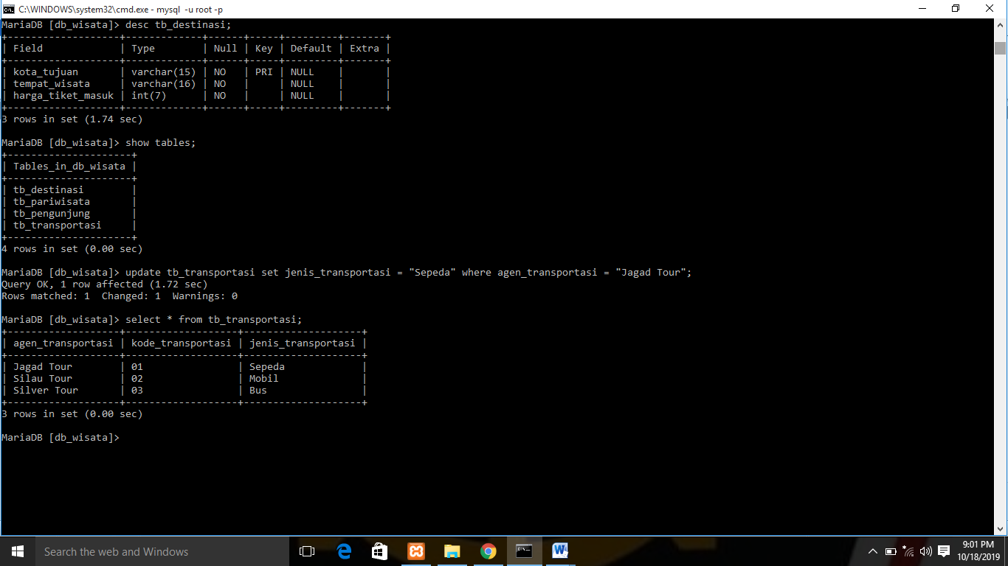

1. Hasil pada table setelah data sila di hapus pada table tb_pariwisata

